**Inclinaison de l’écliptique :**

Décrit l’angle entre le plan de son orbite et le plan de référence (la Terre)

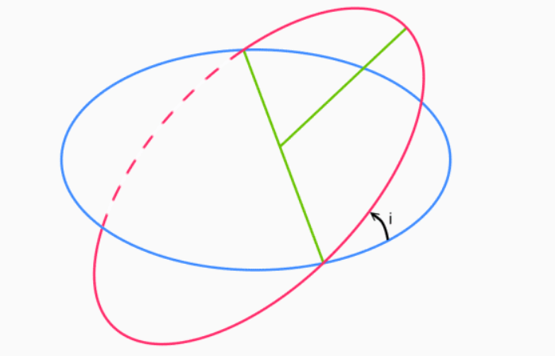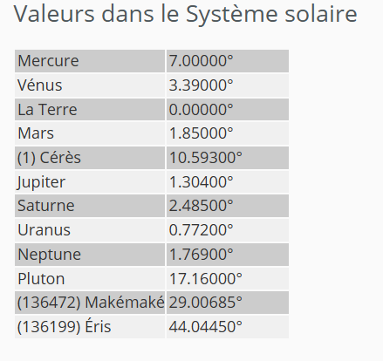**Inclinaison de l’axe :**

L'obliquité est une grandeur qui donne l'angle entre l'axe de rotation d'une planète (ou d'un satellite naturel d'une planète) et une perpendiculaire à son plan orbital.

|  |  |
| --- | --- |
| Mercure | 0.0352 |
| Vénus | 177.36 |
| Terre | 23.4393 |
| Mars | 25.19 |
| Jupiter | 3.12 |
| Saturne | 26.73 |
| Uranus | 97.77 |
| Neptune | 28.3 |